**DM Motor**

|  |  |
| --- | --- |
| D:\Knowledge\DCMotor\Anh-dai-dien-dong-co-dien-mot-chieu-1.png |  |

Electrical Characteristics:

Torque:

BEMF:

Newton’s second law:

State vector:

1. Hàm truyền vận tốc

Bỏ qua Tc:

1. Phương trình không gian trạng thái (state-space)

**Mô phỏng hệ thống trên simulink**

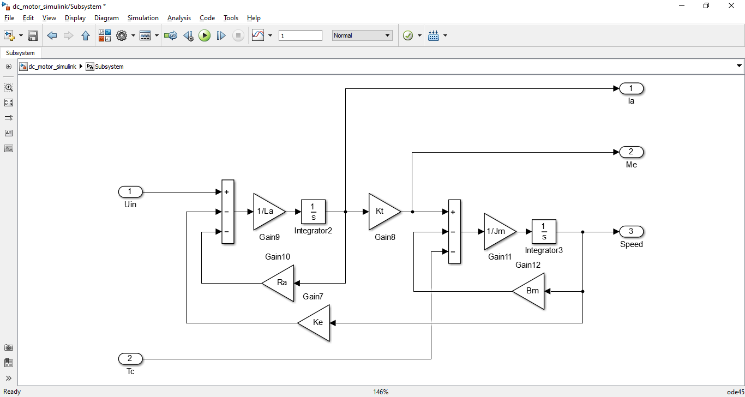

Mô tả các tác động

Ở thời điểm 0.1s Uin = 12v sau, đến 0.5s Tc = 0.01(N)

Ở thời điểm 0.5 ta thấy tăng lên điều này dẫn dến dòng điện cũng phải tăng lên để PT(2) được cân bằng. Ở PT(1) khi dòng điện tăng lên thì w(t) sẽ giảm xuống. Liên hệ với thực tế: khi ta kìm, hãm(ngược) động cơ, thì vận tốc sẽ giảm xuống, và momen xoắn của động cơ sẽ tăng lên

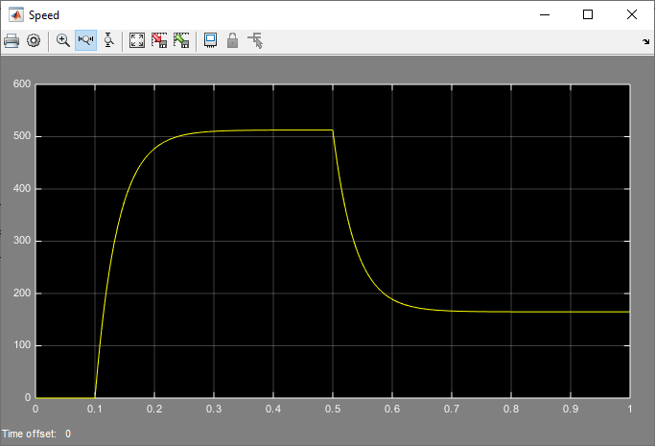

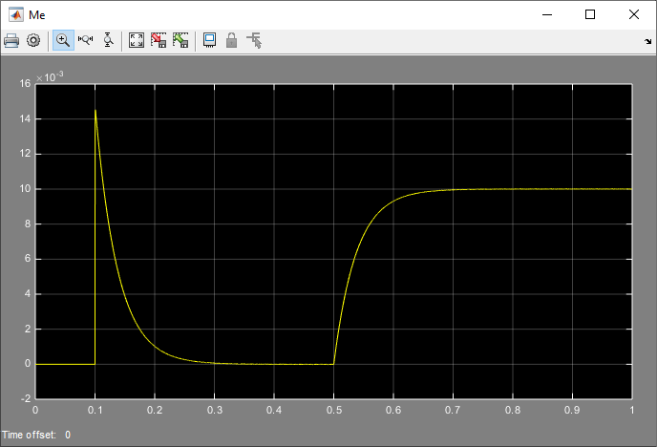

Giải phương trình vi phân

|  |  |
| --- | --- |
| DC motor parameter and values | Download Table |  |

Hàm số truyền giữa và

Delta:

Ta có vậy 2 nghiệm của phương trình mẫu số là 2 nghiệm âm. Hệ thống ổn định

Hai nghiệm mẫu :

Đặc tính quá độ